*Разработчик:* О.В. Нарбекова

*Курс:* Менеджмент

*Тема:* Потребности

Задание выполнено в двух вариантах, выделенных на основании разных источников, задающих ситуацию. В первом случае это фрагмент литературной классики, во втором – обыденные продукты письменной коммуникации.

**Вариант 1**

Внимательно изучите схему «Пирамида Маслоу».Прочитайте отрывок из романа И.Ильфа, Е.Петрова «Золотой теленок».

**Определите, какие фрагменты текста описывают мысли, слова, поступки героев, продиктованные следующими потребностями:**

1. Эстетические потребности.
2. Потребность в уважении, почитании.
3. Потребность в безопасности.
4. Физиологические органические потребности

**Выделите квадратными скобками нужный фрагмент текста и поставьте цифру, обозначающую соответствующую потребность.**

*Образец оформления:*

*Текст текст текст текст* ***[2****текст текст текст текст текст текст текст текст****]*** *текст текст текст текст текст текст текст*

**«Золотой теленок» И.Ильф, Е.Петров (отрывок)**

- Нам повезло, - сказал Остап, - ночью шел дождь. И нам не придется глотать пыль. Вдыхайте, предводитель, свежий воздух. Пойте. Вспоминайте кавказские стихи…Утро было так прелестно... (1)

Там, где скалы так сдавили течение Терека, что пролет моста равен всего десяти саженям, концессионеры увидели столько надписей на скалистых стенах ущелья, что Остап, забыв о величественности Дарьяльского ущелья, закричали: -Великие люди!.. Видите? Чуть повыше облака и несколько ниже орла! Надпись: «Коля и Митя, июль 1914г.» Незабываемое зрелище! Обратите внимание на художественность исполнения! Каждая буква величиной в метр и нарисована масляной краской! (2)

-Киса, - продолжал Остап, - давайте и мы увековечимся. (3) Ей-богу, полезу сейчас и напишу: «Киса и Ося здесь были». И Остап не долго думая…стал подниматься на скалу.

В это время, в двух верстах от концессионеров, со стороны Тифлиса в Дарьяльское ущелье вошел отец Федор… Расстояние между врагами сокращалось. Поворотив за острый выступ, отец Федор налетел на старика в золотом пенсне… Воробьянинов почувствовал, что теряет дыхание. Тут отец Федор, уже торжествовавший победу, увидел прыгавшего по скале Бендера…

ОТЕЦ Федор не стал медлить. Он схватил концессионную колбасу и хлеб и побежал прочь. (4)

…Отец Федор не выдержал муки преследования и полез на совершенно отвесную скалу…

- Он унес наши припасы! – завопил Ипполит Матвеевич, подбегая к Остапу…

-Отдай колбасу! Я все прощу! – взвыл Остап. (5)

**Схема «Пирамида Абрахама Маслоу»**

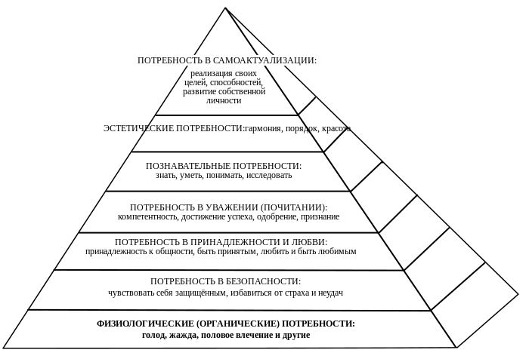

Инструмент проверки

**«Золотой теленок» И.Ильф, Е.Петров (отрывок)**

- Нам повезло, - сказал Остап, - ночью шел дождь. И нам не придется глотать пыль. Вдыхайте, предводитель, свежий воздух. Пойте. [**1**Вспоминайте кавказские стихи…Утро было так прелестно...]

Там, где скалы так сдавили течение Терека, что пролет моста равен всего десяти саженям, концессионеры увидели столько надписей на скалистых стенах ущелья, что Остап, забыв о величественности Дарьяльского ущелья, закричал: [**2 - вариант**-Великие люди!.. Видите? Чуть повыше облака и несколько ниже орла!] Надпись: «Коля и Митя, июль 1914г.». Незабываемое зрелище!] Обратите внимание на художественность исполнения! Каждая буква величиной в метр и нарисована масляной краской!

[**2- вариант**-Киса, - продолжал Остап, - давайте и мы увековечимся.] Ей-богу, полезу сейчас и напишу: «Киса и Ося здесь были». ] И Остап не долго думая…стал подниматься на скалу.

В это время, в двух верстах от концессионеров, со стороны Тифлиса в Дарьяльское ущелье вошел отец Федор… Расстояние между врагами сокращалось. Поворотив за острый выступ, отец Федор налетел на старика в золотом пенсне… Воробьянинов почувствовал, что теряет дыхание. Тут отец Федор, уже торжествовавший победу, увидел прыгавшего по скале Бендера…

Отец Федор не стал медлить. [**3 – вариант** Он схватил концессионную колбасу и хлеб и побежал прочь.]

[**3 - вариант**…Отец Федор не выдержал муки преследования и полез на совершенно отвесную скалу…]

- Он унес наши припасы! – завопил Ипполит Матвеевич, подбегая к Остапу…

[**4**-Отдай колбасу! Я все прощу! – взвыл Остап.]

|  |  |
| --- | --- |
| За каждый верно выделенный фрагмент | 1 балл |
| ***Максимальный балл*** | ***5 баллов*** |

**Вариант 2**

Человек всегда стремился понять, что движет окружающими его людьми, почему они совершают те или иные поступки. Абрахам Маслоу систематизировал исследования, посвященные нашим потребностям.

Внимательно изучите схему «Пирамида Маслоу».Прочитайте объявления о знакомстве.

**Определите, какими потребностями, согласно пирамиде А. Маслоу, руководствуются авторы объявлений при поиске спутника жизни. Заполните правый столбец таблицы.**

|  |  |
| --- | --- |
| №  объявления | Потребность/потребности по А. Маслоу |
| 1. |  |
| 2. |  |
| 3. |  |
| 4. |  |
| 5. |  |

**Объявления о знакомстве**

№ 1

Женщина. Рост 156 см. Вес 92 кг. Блондинка. Глаза зелёные. Не курю. Спиртное - только по праздникам. Высшее образование. Живу с дочкой. Я порядочная, верная, добрая, энергичная, уютная.

Ищу мужа - опору, защитника.

№ 2

Мужчина. Рост 168 см. Вес 120 кг. Брюнет. Глаза карие. Без вредных привычек и материальных трудностей.

Я одинокая душа. Ищу добрую, ласковую русскую женщину способнуюразделить мои взгляды на жизнь. Хочу полюбить и быть любимым.

№ 3

Мужчина. Рост 187 см. Вес 90 кг. Брюнет. Глаза карие. Без материальных трудностей. Высшее образование. Высокий социальный статус.

Ищу женщину, способную оценить меня по достоинству.

№ 4

Зрелый бизнесмен без материальных проблем, имею загородный дом и автомобиль.

Ищу длинноногую, зеленоглазую блондинку модельной внешности без вредных привычек и детей от 23 до 30 лет.

№ 5

Мужчина 26 лет. Работаю в сфере СМИ (семейное информагентство), в свободное время занимаюсь воркаутом, бегом, кулинарией, рыбалкой. Мои недостатки - прямолинейность и излишнее честолюбие.

Ищу девушку от 20 до 26 лет, добрую, понимающую, в меру весёлую. Смотрю больше на душевную красоту и поведение человека, чем на физическую. Приветствуется также любовь к спорту и саморазвитию, отсутствие вредных привычек. Буду носить на руках, ценить, защищать и поддерживать во всём. Но и себя ценю соответственно!

**Схема «Пирамида Абрахама Маслоу»**



Инструмент проверки

|  |  |
| --- | --- |
| №  объявления | Потребность/потребности по А.Маслоу |
| 1. | Потребность в безопасности |
| 2. | Потребность в принадлежности, любви.  Потребность в уважении |
| 3. | Потребность в уважении |
| 4. | Эстетические потребности |
| 5. | Потребность в уважении  Потребность в безопасности  (Потребность в самоактуализации) |

|  |  |
| --- | --- |
| За каждую верно названную потребность | 1 балл |
| *В строке 5 считаются верными любые две из трех приведенных потребностей* | |
| ***Максимальный балл*** | ***7 баллов*** |